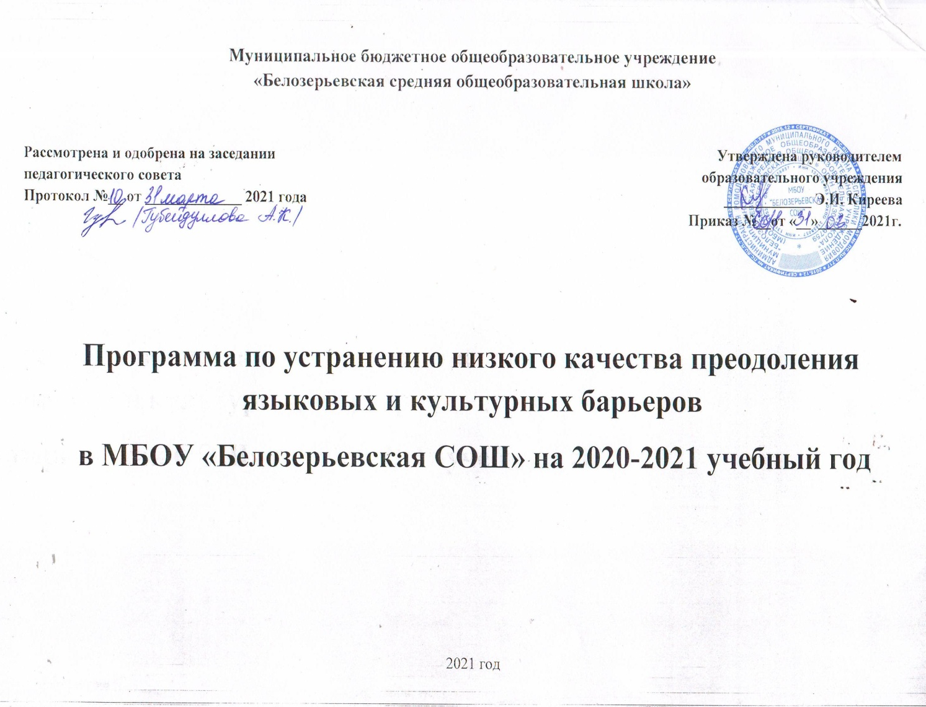

1. Цели и задачи реализации программы.
Цель: повышение уровня преодоления языковых и культурных барьеров обучающихся к концу 2021 года за счет создания условий для эффективного обучения и повышения мотивации школьников у учебной деятельности.
Задачи:
- провести диагностику уровня знаний русского языка;
- укрепить нормативно-правовую базу;
- обеспечить психологический комфорт обучающихся в урочной и внеурочной деятельности;
- организовать более эффективную работу с одаренными и высокомотивированными обучающимися;
- организовать повышение квалификации педагогов;
- провести анализ выполнения Всероссийских проверочных работ, результатов ГИА;
- совершенствовать и развивать профессиональное мастерство, педагогические технологии, формы , методы и средства обучения.

2. Целевые показатели.
-доля обучающихся, демонстрирующих положительную динамику в освоении образовательной программы;
-наличие Положения по работе со слабоуспевающими учащимися;
-доля обучающихся, принявших участие в интеллектуальных олимпиадах, конкурсах;
-количество (доля) педагогов, принявших участие в вебинарах;
-количество (доля) обучающихся, подтвердивших свои оценки на ВПР;
-количество выпускников 9-х классов, получивших аттестат об основном общем образовании;
-количество педагогов, участвующих в методических днях по обмену опытом на районных МО учителей-предметников.

3. Методы сбора и обработки информации.
- Диагностика индивидуальных особенностей познавательных процессов обучающихся обучающихся по преодолению языковых и культурных барьеров.
- Посещение уроков с целью выявления объективности оценивания обучающихся.
- Проведения мониторинга качества образования.
- Консультации, индивидуальные беседы с участниками образовательного процесса
- Диагностика педагогических технологий, методик, приемов, используемых педагогами школы в образовательном процессе.
- Наблюдение.
- Разработка нормативно-правовых документов (приказы, договоры, локальные акты).
- Анкетирование, опрос.

4. Сроки реализации программы.

Первый этап (март- апрель 2021 года) - подготовительный. Цель: разработка и утверждение программы антирисковых мер.

Второй этап (май – ноябрь 2021 года) - экспериментально-внедренческий. Цель: реализация плана мероприятий по достижению целей и задач.

Третий этап (сентябрь 2021 года) - этап промежуточного контроля и коррекции. Цель: отслеживание и корректировка результатов реализации программы.

Четвертый этап (декабрь 2021 г.) - этап итогового контроля.
Цель: подведение итогов реализации Программы.
Задача | Мероприятие
Провести диагностику уровня знаний русского языка | Проведение диагностика уровня знания русского языка среди обучающихся, выявление трудностей и определение способов их устранения, выявление ведущих учебных мотивов.
Укрепить нормативно-правовую базу | Разработка локального акта по преодолению языковых и культурных барьеров.
Обеспечить психологический комфорт обучающихся в урочной и внеурочной деятельности | Организация и проведение уроков, на которых создается «ситуация успеха» для всех обучающихся. Организация внеурочной деятельности обучающихся по развитию речи.
Организовать более эффективную работу с одаренными и высокомотивированными обучающимися | Участие в интеллектуальных конкурсах, олимпиадах, проектах.
Организовать повышение квалификации педагогов | Участие педагогов в методических вебинарах по устранению низкого качества преодоления языковых и культурных барьеров обучающимися, организованных ФИС ОКО
Провести анализ выполнения Всероссийских проверочных работ, результатов ГИА. | Анализ выполнения учащимися ВПР.  Анализ результатов ГИА
Совершенствовать и развивать профессиональное мастерство, педагогические технологии, формы, методы и средства обучения | -Организовать проведение заседаний педагогических советов: «Формирование читательской грамотности как условие повышения результатов обучения.» «Развитие навыков устной речи, письменной речи для преодоления рисков учебной неуспешности в образовательном процессе.»  -Организация и проведение круглого стола «Как преодолеть языковые и культурные барьеры в обучении учащихся».  -Организация взаимопосещаемости уроков учителями-предметниками, учителями начальных классов.  -Посещение уроков администрацией школы.

6. Ожидаемые конечные результаты.
- Положительная динамика у обучающихся в преодоления языковых и культурных барьеров.
- Повышение доли педагогов, повысивших уровень квалификации по обучению новым технологиям.
- Повышение доли учащихся, принимающих участие в интеллектуальных конкурсах, олимпиадах.

7. Исполнители.
Администрация, педагогический коллектив школы.

